RELATÓRIO DE OBRAS - TJSC - DEA - DFISC: EM ANDAMENTO |  |  | fev/25
Unidade Beneficiada: | CAMPO ERÊ | Tipo de Obra:
Contrato nº: | 77/2021 | Reforma Global e Ampliação
Data da Ordem de Serviço: | 23/09/2021 | Empresa Responsável: | Constr. Faon Ltda
Prazo contratual (dias): | 450 | Prazo de execução original: | 17/12/2022
Prorrogação de prazo (dias): | 811 | Prazo de execução com prorrog.: | 07/03/2025
Valor do CFF original da obra: | R$3.218.369,52 | Valor liberado do CFF: | R$2.547.701,47
Valor de aditivos de acréscimo: | R$258.685,40 | Valor liberado de acréscimos: | R$163.115,06
Valor de aditivos de supressões: | R$116.345,03 | Valor descontado (supressões): | R$113.947,50
% de aditivos de acréscimo: | 8,04% | % de aditivos de supressão: | 3,62%
Valor total final da obra: | R$3.360.709,89 | Valores totais liberados: | R$2.596.869,03
Valores à liberar: | R$763.840,86 | % Executado (sobre o valor final): | 77,27%
Área construída: | 763,42 m² | Desenvolvimento: | Em atraso
Situação da Obra:
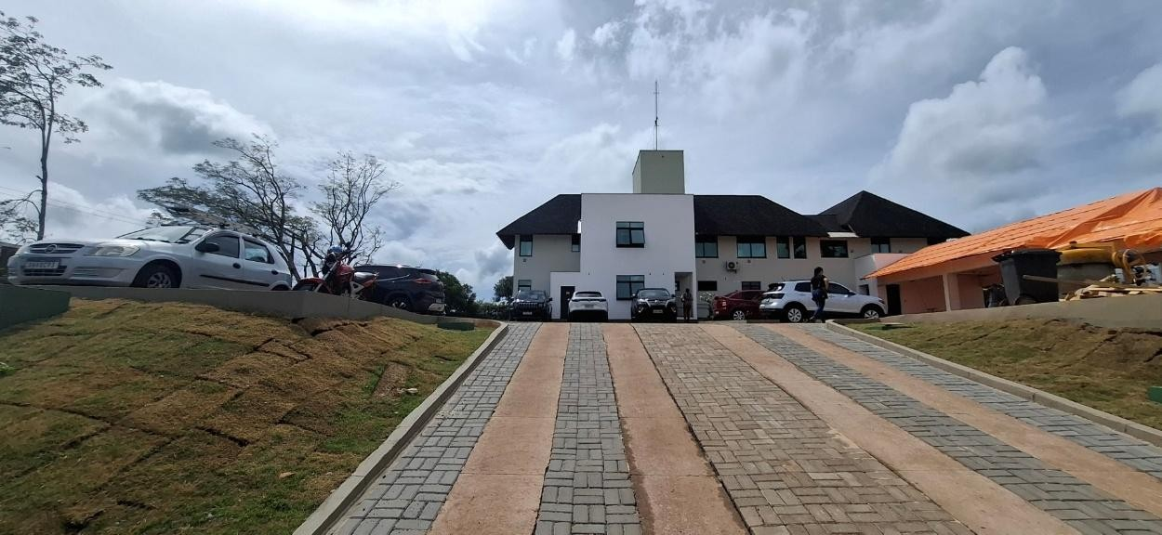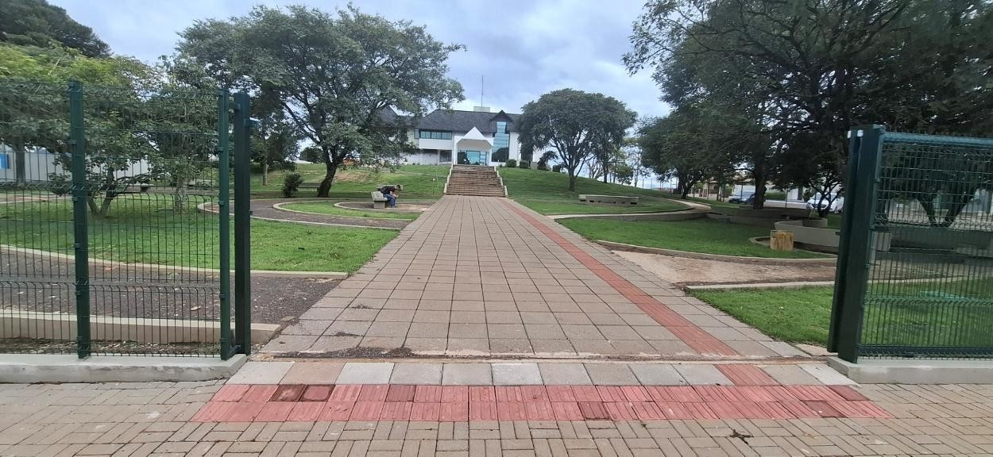
Informações, quantitativos, preços unitários e totais contratados:
https://tjsc.thema.inf.br/transparencia/portal/#/consultaLicitacao/detalhesLicitacao/eyJudW1lcm9Ub3RhbCI6IjU3NzMiLCJ0aXBvQXZhbGlhY2FvIjoiRyI
sImFkbWluaXN0cmFjYW8iOiIxIiwidGlwbyI6IlAiLCJtb3N0cmFMaW5rIjp0cnVlfQ==
RELATÓRIO DE OBRAS - TJSC - DEA - DFISC: EM ANDAMENTO |  |  | fev/25
Unidade Beneficiada: | IMBITUBA | Tipo de Obra:
Contrato nº: | 002/2022 | Construção do novo prédio do Fórum
Data da Ordem de Serviço: | 04/03/2022 | Empresa Responsável: | Camilo & Ghisi
Prazo contratual (dias): | 960 | Prazo de execução original: | 19/10/2024
Prorrogação de prazo (dias): | 150 | Prazo de execução com prorrog.: | 18/03/2025
Valor do CFF original da obra: | R$19.801.812,59 | Valor liberado do CFF: | R$18.987.317,87
Valor de aditivos de acréscimo: | R$4.309.772,37 | Valor liberado de acréscimos: | R$4.258.043,03
Valor de aditivos de supressões: | R$3.375.518,14 | Valor descontado (supressões): | R$3.149.742,39
% de aditivos de acréscimo: | 21,76% | % de aditivos de supressão: | 17,05%
Valor total final da obra: | R$20.736.066,82 | Valores totais liberados: | R$20.095.618,51
Valores à liberar: | R$640.448,31 | % Executado (sobre o valor final): | 96,91%
Área construída: | 6.495,02 m² | Desenvolvimento: | Em andamento
Situação da Obra:
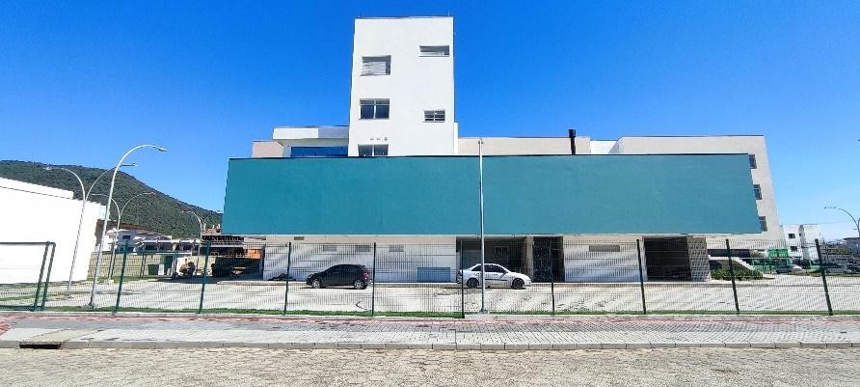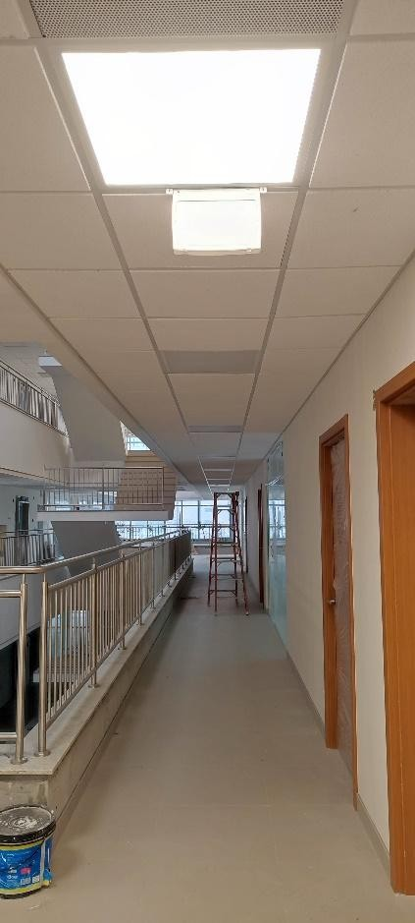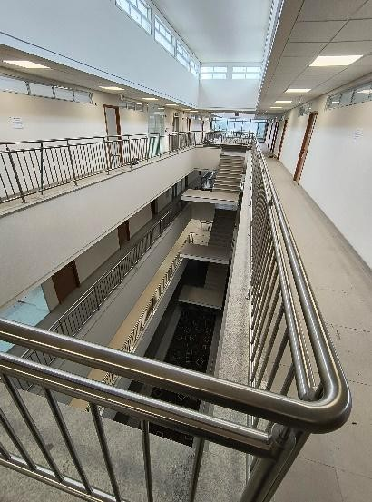
Informações, quantitativos, preços unitários e totais contratados:
https://tjsc.thema.inf.br/transparencia/portal/#/consultaLicitacao/detalhesLicitacao/eyJudW1lcm9Ub3RhbCI6IjU4NjYiLCJ0aXBvQXZhbGlhY2FvIjoiRyIs ImFkbWluaXN0cmFjYW8iOiIxIiwidGlwbyI6IlAiLCJtb3N0cmFMaW5rIjp0cnVlfQ==
RELATÓRIO DE OBRAS - TJSC - DEA - DFISC: EM ANDAMENTO |  |  | fev/25
Unidade Beneficiada: | SÃO LOURENÇO DO OESTE | Tipo de Obra:
Contrato nº: | 054/2022 | Construção do novo prédio do Fórum
Data da Ordem de Serviço: | 17/01/2023 | Empresa Responsável: | Josiany Novacki Cleto Ltda
Prazo contratual (dias): | 780 | Prazo de execução original: | 07/03/2025
Prorrogação de prazo (dias): | 45 | Prazo de execução com prorrog.: | 21/04/2025
Valor do CFF original da obra: | R$17.217.900,00 | Valor liberado do CFF: | R$12.943.417,99
Valor de aditivos de acréscimo: | R$25.127,00 | Valor liberado de acréscimos: | R$25.127,00
Valor de aditivos de supressões: | -R$162.075,13 | Valor descontado (supressões): | R$162.075,13
% de aditivos de acréscimo: | 0,15% | % de aditivos de supressão: | -0,94%
Valor total final da obra: | R$17.405.102,13 | Valores totais liberados: | R$12.806.469,86
Valores à liberar: | R$4.598.632,27 | % Executado (sobre o valor final): | 73,58%
Área construída: | 3.077,49 m² | Desenvolvimento: | Em atraso
Situação da Obra:
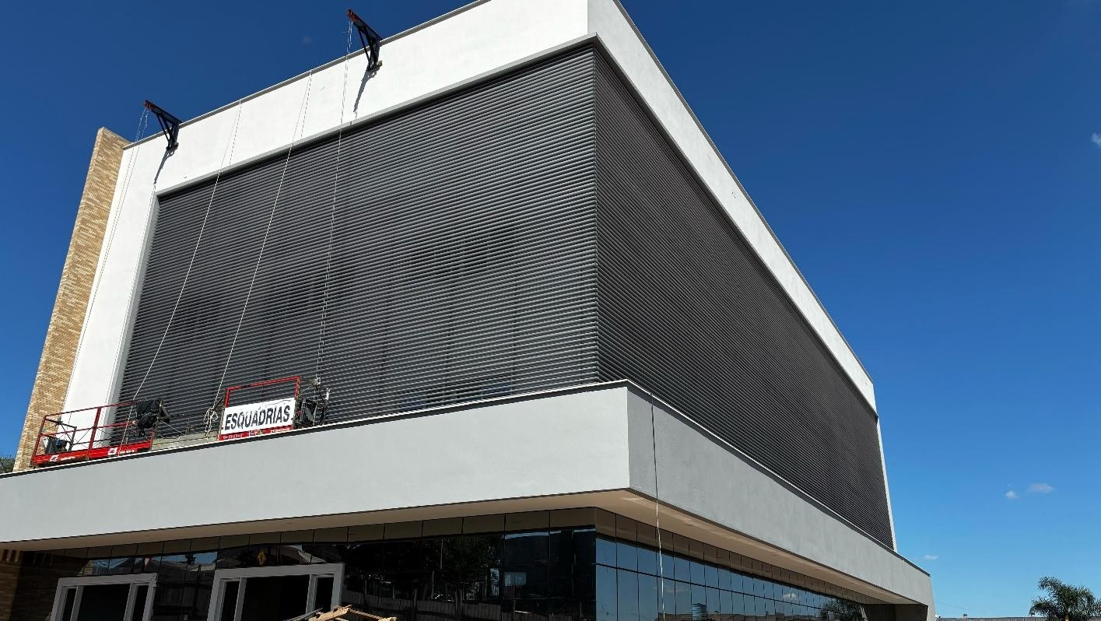
Informações, quantitativos, preços unitários e totais contratados:
https://tjsc.thema.inf.br/transparencia/portal/#/consultaLicitacao/detalhesLicitacao/eyJudW1lcm9Ub3RhbCI6IjU5NTEiLCJ0aXBvQXZhbGlhY2FvIjoiRyI sImFkbWluaXN0cmFjYW8iOiIxIiwidGlwbyI6IlAiLCJtb3N0cmFMaW5rIjp0cnVlfQ==

RELATÓRIO DE OBRAS - TJSC - DEA - DFISC: EM ANDAMENTO |  |  | fev/25
Unidade Beneficiada: | GARUVA | Tipo de Obra:
Contrato nº: | 003/2023 | Construção do novo prédio do Fórum
Data da Ordem de Serviço: | 06/03/2023 | Empresa Responsável: | Construtora Tríade Ltda
Prazo contratual (dias): | 600 | Prazo de execução original: | 26/10/2024
Prorrogação de prazo (dias): | 60 | Prazo de execução com prorrog.: | 25/12/2024
Valor do CFF original da obra: | R$14.151.254,90 | Valor liberado do CFF: | R$14.022.851,61
Valor de aditivos de acréscimo: | R$194.533,84 | Valor liberado de acréscimos: | R$194.533,84
Valor de aditivos de supressões: | R$613.276,76 | Valor descontado (supressões): | R$613.276,76
% de aditivos de acréscimo: | 1,37% | % de aditivos de supressão: | 4,33%
Valor total final da obra: | R$13.732.511,98 | Valores totais liberados: | R$13.604.108,69
Valores à liberar: | R$128.403,29 | % Executado (sobre o valor final): | 99,06%
Área construída: | 2427,37 m² | Desenvolvimento: | Em atraso
Situação da Obra:
Aguardando correções de serviços por parte da empresa para emissão do Termo de Recebimento Provisório.
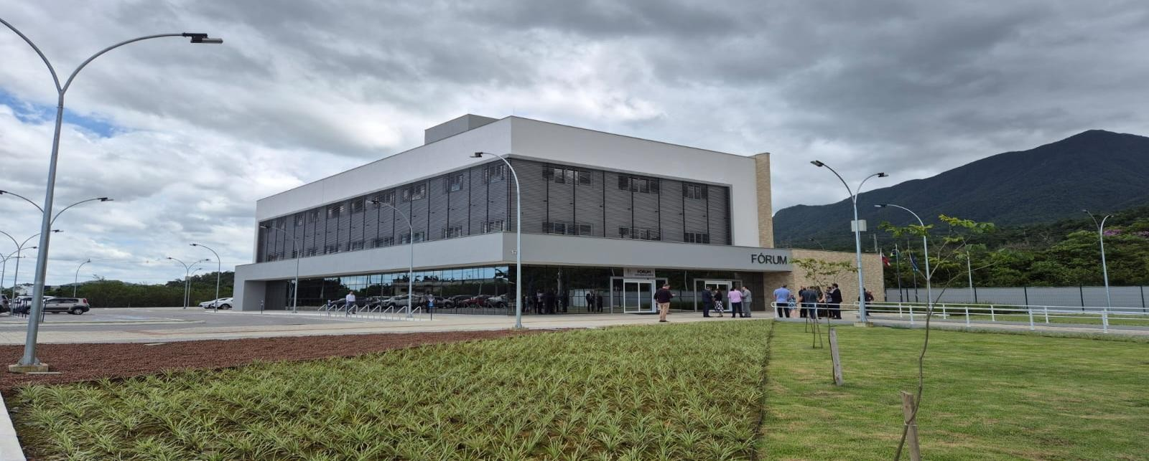
Informações, quantitativos, preços unitários e totais contratados:
https://tjsc.thema.inf.br/transparencia/portal/#/consultaLicitacao/detalhesLicitacao/eyJudW1lcm9Ub3RhbCI6IjU5NTQiLCJ0aXBvQXZhbGlhY2FvIjoiRyI sImFkbWluaXN0cmFjYW8iOiIxIiwidGlwbyI6IlAiLCJtb3N0cmFMaW5rIjp0cnVlfQ==
RELATÓRIO DE OBRAS - TJSC - DEA - DFISC: EM ANDAMENTO |  |  | fev/25
Unidade Beneficiada: | ARAQUARI | Tipo de Obra:
Contrato nº: | 17/2023 | Construção do novo prédio do Fórum
Data da Ordem de Serviço: | 25/05/2023 | Empresa Responsável: | Arruda Constr. de Obras
Prazo contratual (dias): | 900 | Prazo de execução original: | 10/11/2025
Prorrogação de prazo (dias): | 60 | Prazo de execução com prorrog.: | 09/01/2026
Valor do CFF original da obra: | R$19.714.211,41 | Valor liberado do CFF: | R$11.131.381,98
Valor de aditivos de acréscimo: | R$1.081.643,92 | Valor liberado de acréscimos: | R$784.258,88
Valor de aditivos de supressões: | R$763.701,90 | Valor descontado (supressões): | R$641.070,48
% de aditivos de acréscimo: | 5,49% | % de aditivos de supressão: | 3,87%
Valor total final da obra: | R$20.032.153,43 | Valores totais liberados: | R$11.274.570,38
Valores à liberar: | R$8.757.583,05 | % Executado (sobre o valor final): | 56,28%
Área construída: | 3840,29 m² | Desenvolvimento: | Em andamento
Situação da Obra:
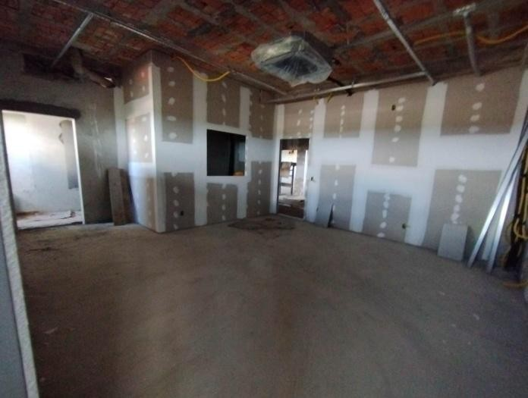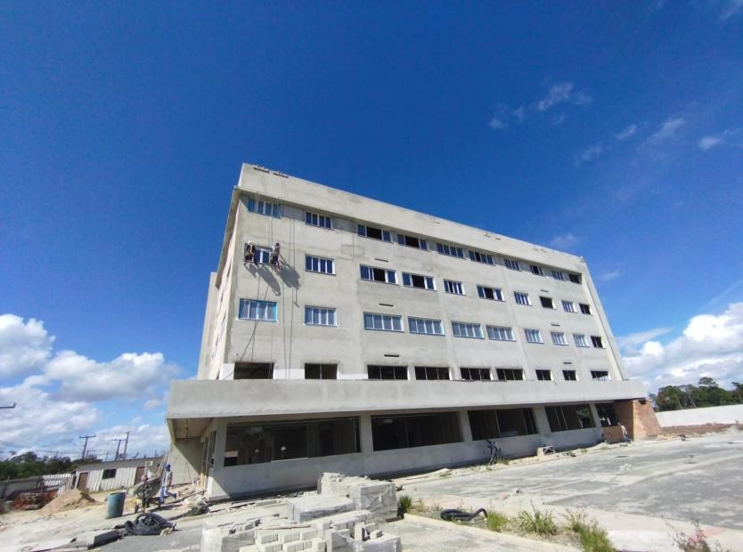
Informações, quantitativos, preços unitários e totais contratados:
https://tjsc.thema.inf.br/transparencia/portal/#/consultaLicitacao/detalhesLicitacao/eyJudW1lcm9Ub3RhbCI6IjYwNDYiLCJ0aXBvQXZhbGlhY2FvIjoiRyI sImFkbWluaXN0cmFjYW8iOiIxIiwidGlwbyI6IlAiLCJtb3N0cmFMaW5rIjp0cnVlfQ==
RELATÓRIO DE OBRAS - TJSC - DEA - DFISC: EM ANDAMENTO |  |  | fev/25
Unidade Beneficiada: | ABELARDO LUZ | Tipo de Obra:
Contrato nº: | 027/2023 | Construção do Fórum
Data da Ordem de Serviço: | 27/07/2023 | Empresa Responsável: | Paleta Eng. e Constr. Ltda.
Prazo contratual (dias): | 780 | Prazo de execução original: | 14/09/2025
Prorrogação de prazo (dias): | 214 | Prazo de execução com prorrog.: | 16/04/2026
Valor do CFF original da obra: | R$17.365.186,51 | Valor liberado do CFF: | R$2.970.447,93
Valor de aditivos de acréscimo: | R$809.405,55 | Valor liberado de acréscimos: | R$686.602,81
Valor de aditivos de supressões: | R$1.061.320,58 | Valor descontado (supressões): | R$1.061.320,58
% de aditivos de acréscimo: | 4,66% | % de aditivos de supressão: | 6,11%
Valor total final da obra: | R$17.113.271,48 | Valores totais liberados: | R$2.595.730,16
Valores à liberar: | R$14.517.541,32 | % Executado (sobre o valor final): | 15,17%
Área construída: | 3023,05 m² | Desenvolvimento: | Em atraso
Situação da Obra:
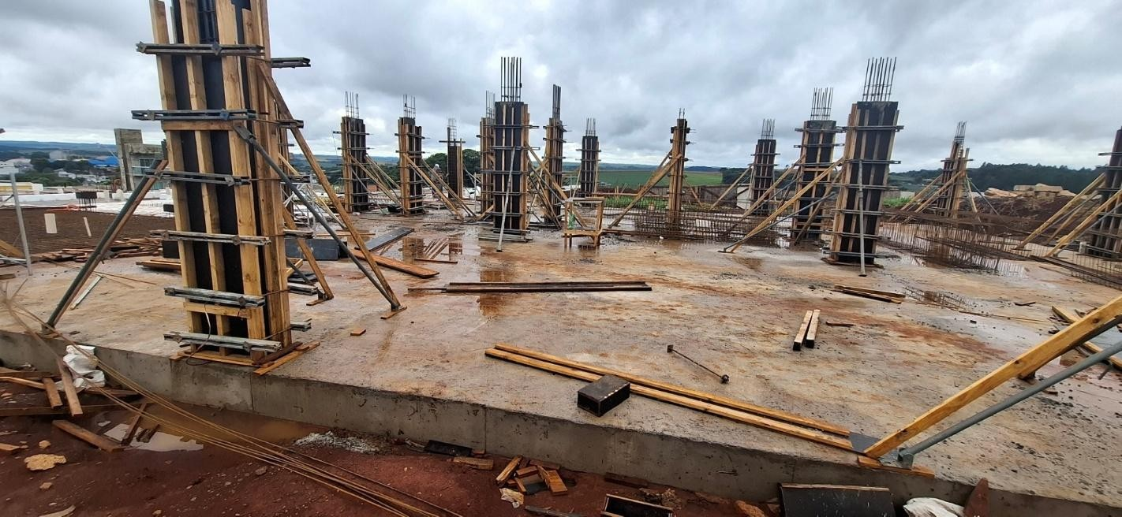
Informações, quantitativos, preços unitários e totais contratados:
https://tjsc.thema.inf.br/transparencia/portal/#/consultaLicitacao/detalhesLicitacao/eyJudW1lcm9Ub3RhbCI6IjYwNzAiLCJ0aXBvQXZhbGlhY2FvIjoiRyI sImFkbWluaXN0cmFjYW8iOiIxIiwidGlwbyI6IlAiLCJtb3N0cmFMaW5rIjp0cnVlfQ==
RELATÓRIO DE OBRAS - TJSC - DEA - DFISC: EM ANDAMENTO |  |  | fev/25
Unidade Beneficiada: | JOINVILLE | Tipo de Obra:
Contrato nº: | 051/2023 | Reforma parcial (glazing)
Data da Ordem de Serviço: | 30/11/2023 | Empresa Responsável: | Belart Tec. Em Constr. Ltda
Prazo contratual (dias): | 120 | Prazo de execução original: | 29/03/2024
Prorrogação de prazo (dias): | 0 | Prazo de execução com prorrog.: | 29/03/2024
Valor do CFF original da obra: | R$240.412,50 | Valor liberado do CFF: | R$118.440,33
Valor de aditivos de acréscimo: | R$0,00 | Valor liberado de acréscimos: | R$0,00
Valor de aditivos de supressões: | R$0,00 | Valor descontado (supressões): | R$0,00
% de aditivos de acréscimo: | 0,00% | % de aditivos de supressão: | 0,00%
Valor total final da obra: | R$240.412,50 | Valores totais liberados: | R$118.440,33
Valores à liberar: | R$121.972,17 | % Executado (sobre o valor final): | 49,27%
Área construída: | 9.422,75 m² | Desenvolvimento: | Em atraso
Situação da Obra:
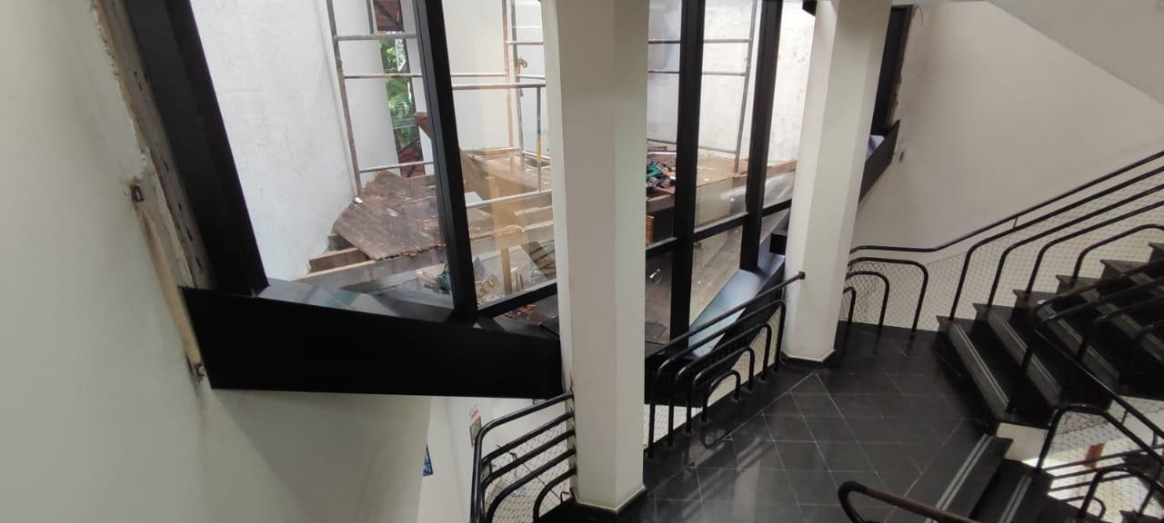
Informações, quantitativos, preços unitários e totais contratados:
https://tjsc.thema.inf.br/transparencia/portal/#/consultaLicitacao/detalhesLicitacao/eyJudW1lcm9Ub3RhbCI6IjYxMDEiLCJ0aXBvQXZhbGlhY2FvIjoiRyI sImFkbWluaXN0cmFjYW8iOiIxIiwidGlwbyI6IlAiLCJtb3N0cmFMaW5rIjp0cnVlfQ==
RELATÓRIO DE OBRAS - TJSC - DEA - DFISC |  |  | fev/25
Unidade Beneficiada: | BLUMENAU | Tipo de Obra:
Contrato nº: | 005/2024 | Reforma Global
Data da Ordem de Serviço: | 09/05/2024 | Empresa Responsável: | Implanta Const., Inc. e Serv.
Prazo contratual (dias): | 900 | Prazo de execução original: | 26/10/2026
Prorrogação de prazo (dias): | 60 | Prazo de execução com prorrog.: | 25/12/2026
Valor do CFF original da obra: | R$20.740.327,86 | Valor liberado do CFF: | R$1.283.387,52
Valor de aditivos de acréscimo: | R$295.685,49 | Valor liberado de acréscimos: | R$0,00
Valor de aditivos de supressões: | R$0,00 | Valor descontado (supressões): | R$0,00
% de aditivos de acréscimo: | 1,43% | % de aditivos de supressão: | 0,00%
Valor total final da obra: | R$21.036.013,35 | Valores totais liberados: | R$1.283.387,52
Valores à liberar: | R$19.752.625,83 | % Executado (sobre o valor final): | 6,10%
Área construída: | 10121,23 m² | Desenvolvimento: | Em atraso
Situação da Obra:
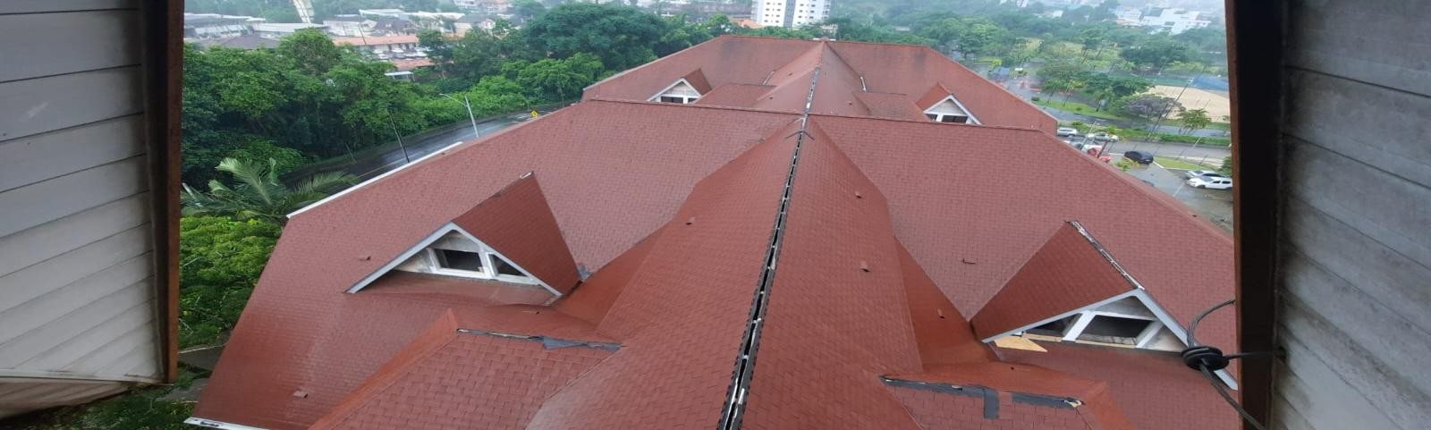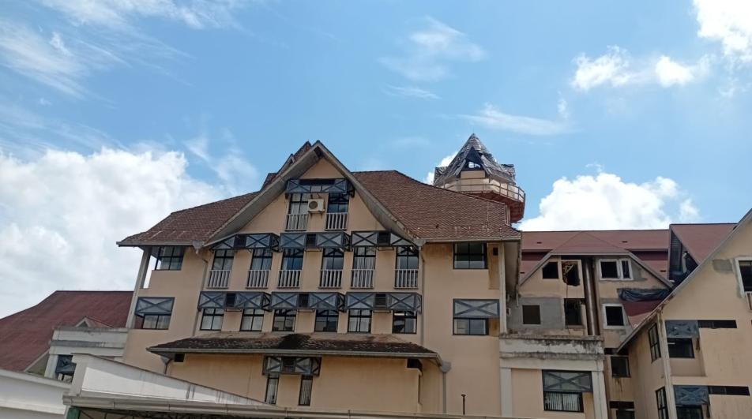
Informações, quantitativos, preços unitários e totais contratados:
https://tjsc.thema.inf.br/transparencia/portal/#/consultaLicitacao/detalhesLicitacao/eyJudW1lcm9Ub3RhbCI6IjYxOTciLCJ0aXBvQXZhbGlhY2FvIjoiRyIs ImFkbWluaXN0cmFjYW8iOiIxIiwidGlwbyI6IlAiLCJtb3N0cmFMaW5rIjp0cnVlfQ==
RELATÓRIO DE OBRAS - TJSC - DEA - DFISC |  |  | fev/25
Unidade Beneficiada: | CAMPOS NOVOS | Tipo de Obra:
Contrato nº: | 007/2024 | Construção do novo prédio do Fórum
Data da Ordem de Serviço: | 20/05/2024 | Empresa Responsável: | Construcerto Construções
Prazo contratual (dias): | 1080 | Prazo de execução original: | 05/05/2027
Prorrogação de prazo (dias): | 0 | Prazo de execução com prorrog.: | 05/05/2027
Valor do CFF original da obra: | R$22.152.400,78 | Valor liberado do CFF: | R$2.776.322,42
Valor de aditivos de acréscimo: | R$0,00 | Valor liberado de acréscimos: | R$0,00
Valor de aditivos de supressões: | R$0,00 | Valor descontado (supressões): | R$0,00
% de aditivos de acréscimo: | 0,00% | % de aditivos de supressão: | 0,00%
Valor total final da obra: | R$22.152.400,78 | Valores totais liberados: | R$2.776.322,42
Valores à liberar: | R$19.376.078,36 | % Executado (sobre o valor final): | 12,53%
Área construída: | 4352,72 m² | Desenvolvimento: | Em atraso
Situação da Obra:
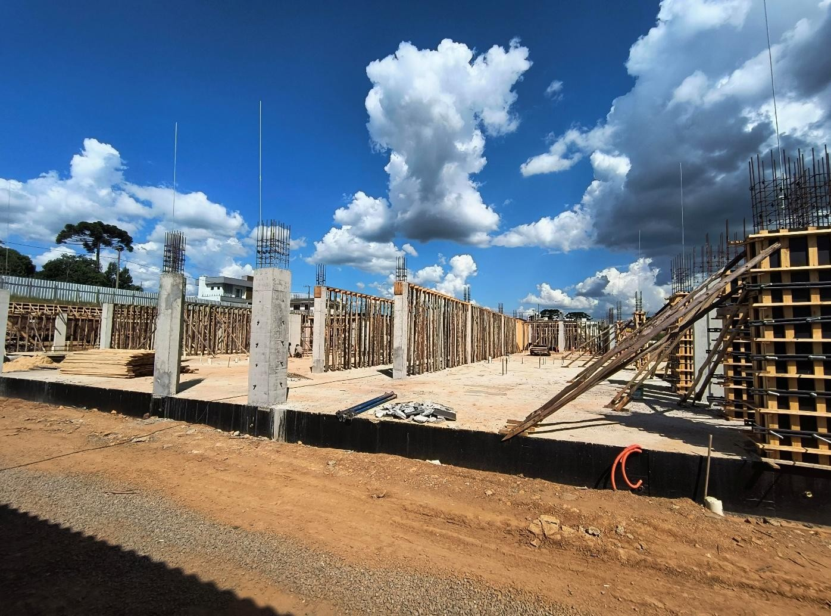
Informações, quantitativos, preços unitários e totais contratados:
https://tjsc.thema.inf.br/transparencia/portal/#/consultaLicitacao/detalhesLicitacao/eyJudW1lcm9Ub3RhbCI6IjYxOTEiLCJ0aXBvQXZhbGlhY2FvIjoiRyIs ImFkbWluaXN0cmFjYW8iOiIxIiwidGlwbyI6IlAiLCJtb3N0cmFMaW5rIjp0cnVlfQ==
RELATÓRIO DE OBRAS - TJSC - DEA - DFISC: EM ANDAMENTO |  |  | fev/25
Unidade Beneficiada: | SÃO JOSÉ - ANEXO | Tipo de Obra:
Contrato nº: | 026/2024 | Reforma parcial (reforço estrutural e nova cobertura)
Data da Ordem de Serviço: | 10/06/2024 | Empresa Responsável: | Berkana Engenharia
Prazo contratual (dias): | 270 | Prazo de execução original: | 07/03/2025
Prorrogação de prazo (dias): | 90 | Prazo de execução com prorrog.: | 05/06/2025
Valor do CFF original da obra: | R$2.999.975,08 | Valor liberado do CFF: | R$1.758.804,58
Valor de aditivos de acréscimo: | R$179.448,10 | Valor liberado de acréscimos: | R$179.448,10
Valor de aditivos de supressões: | R$5.901,35 | Valor descontado (supressões): | R$0,00
% de aditivos de acréscimo: | 5,98% | % de aditivos de supressão: | 0,20%
Valor total final da obra: | R$3.173.521,83 | Valores totais liberados: | R$1.938.252,68
Valores à liberar: | R$1.235.269,15 | % Executado (sobre o valor final): | 61,08%
Área construída: | 5.753,64 m² | Desenvolvimento: | Em andamento
Situação da Obra:
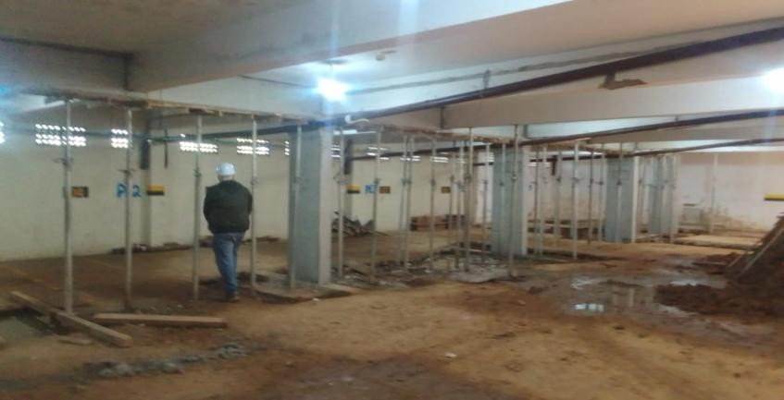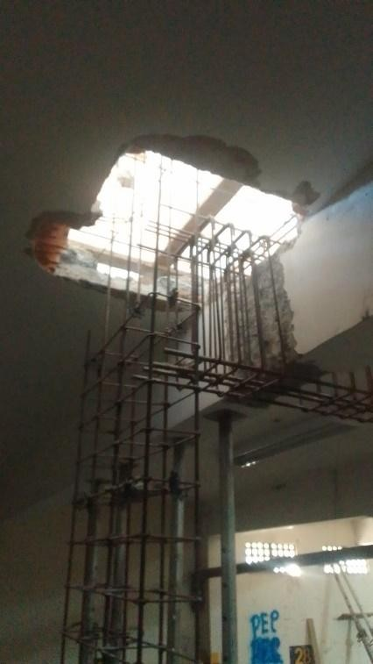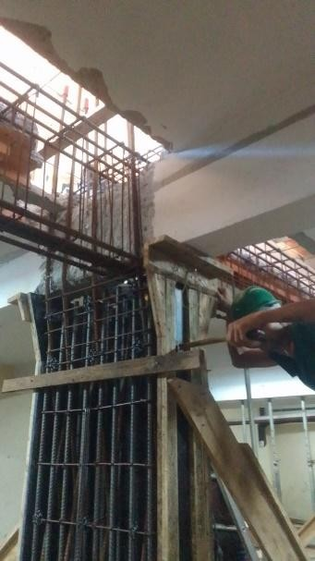
Informações, quantitativos, preços unitários e totais contratados:
https://tjsc.thema.inf.br/transparencia/portal/#/consultaContrato/detalhesContrato/eyJzZXF1ZW5jaWEiOiIxMjU5IiwiZXhlcmNpY2lvIjoiMjAyNCIsIm5
1bWVybyI6IjI2In0=

RELATÓRIO DE OBRAS - TJSC - DEA - DFISC: EM ANDAMENTO |  |  | fev/25
Unidade Beneficiada: | S. AMARO DA IMPERATRIZ | Tipo de Obra:
Contrato nº: | 033/2024 | Estabilização de talude
Data da Ordem de Serviço: | 28/06/2024 | Empresa Responsável: | Freedom Eng. e Constr. Ltda.
Prazo contratual (dias): | 360 | Prazo de execução original: | 23/06/2025
Prorrogação de prazo (dias): | 0 | Prazo de execução com prorrog.: | 23/06/2025
Valor do CFF original da obra: | R$4.284.134,63 | Valor liberado do CFF: | R$3.082.704,81
Valor de aditivos de acréscimo: | R$0,00 | Valor liberado de acréscimos: | R$0,00
Valor de aditivos de supressões: | R$0,00 | Valor descontado (supressões): | R$0,00
% de aditivos de acréscimo: | 0,00% | % de aditivos de supressão: | 0,00%
Valor total final da obra: | R$4.284.134,63 | Valores totais liberados: | R$3.082.704,81
Valores à liberar: | R$1.201.429,82 | % Executado (sobre o valor final): | 71,96%
Área construída: | 761,25 m² | Desenvolvimento: | Em andamento.
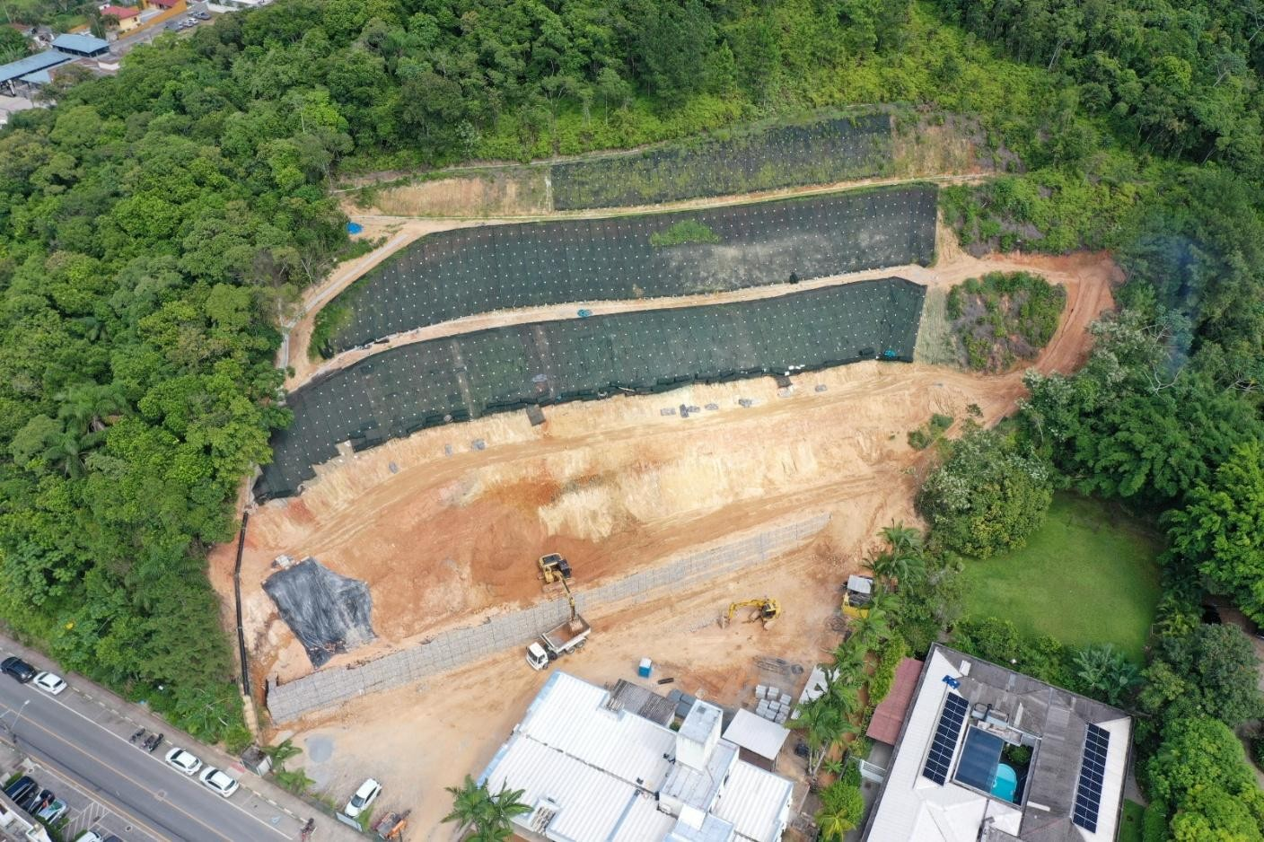
Situação da Obra:
Informações, quantitativos, preços unitários e totais contratados:
https://tjsc.thema.inf.br/transparencia/p
ortal/#/consultaContrato/detalhesContrato/eyJzZXF1ZW5jaWEiOiIxMjY5IiwiZXhlcmNpY2lvIjoiMjAyNCIsIm51
bWVybyI6IjMzIn0
=

RELATÓRIO DE OBRAS - TJSC - DEA - DFISC |  |  | fev/25
Unidade Beneficiada: | LAGUNA | Tipo de Obra:
Contrato nº: | 078/2024 | Reforma parcial - cobertura
Data da Ordem de Serviço: | 25/10/2024 | Empresa Responsável: | Strehl Sol. em Eng.
Prazo contratual (dias): | 120 | Prazo de execução original: | 22/02/2025
Prorrogação de prazo (dias): | 0 | Prazo de execução com prorrog.: | 22/02/2025
Valor do CFF original da obra: | R$856.839,36 | Valor liberado do CFF: | R$170.850,12
Valor de aditivos de acréscimo: | R$0,00 | Valor liberado de acréscimos: | R$0,00
Valor de aditivos de supressões: | R$0,00 | Valor descontado (supressões): | R$0,00
% de aditivos de acréscimo: | 0,00% | % de aditivos de supressão: | 0,00%
Valor total final da obra: | R$856.839,36 | Valores totais liberados: | R$170.850,12
Valores à liberar: | R$685.989,24 | % Executado (sobre o valor final): | 19,94%
Área construída: | 3028,36 m² | Desenvolvimento: | Em atraso
Situação da Obra:
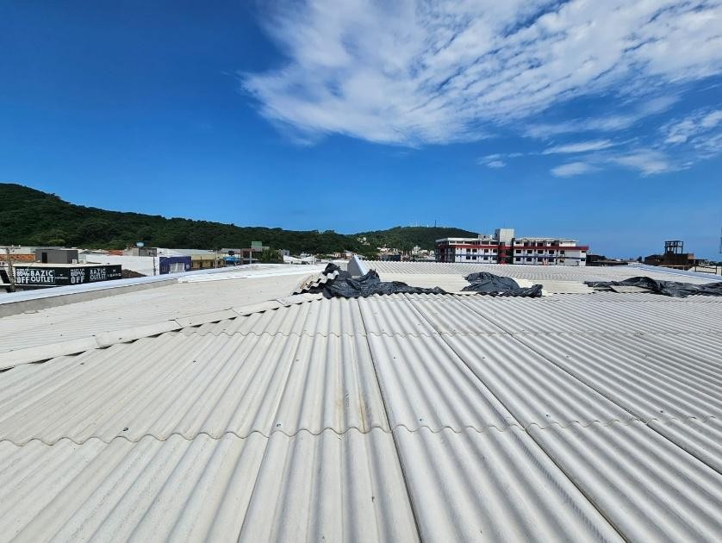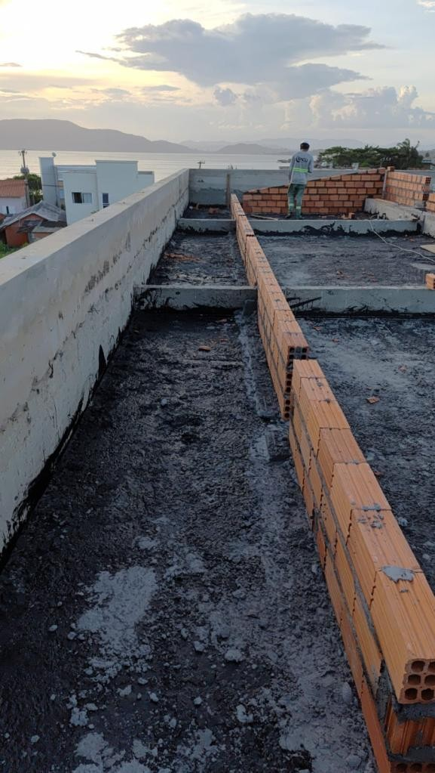
Informações, quantitativos, preços unitários e totais contratados:
https://tjsc.thema.inf.br/transparencia/portal/#/consultaContrato/detalhesContrato/eyJzZXF1ZW5jaWEiOiI xMzM0IiwiZXhlcmNpY2lvIjoiMjAyNCIsIm51bWVybyI6Ijc4In0=
Observações: Os valores acima não possuem reajustes contratuais. Os valores liberados pela fiscalização podem ainda não estar liquidados.
RELATÓRIO DE OBRAS - TJSC - DEA - DFISC: RESUMO 2025 | fev/25
 | Valores Liberados:
Janeiro |  | R$ 3.022.235,74
Fevereiro |  | R$ 3.379.991,90
Março |  | R$ -
Abril |  | R$ -
Maio |  | R$ -
Junho |  | R$ -
Julho |  | R$ -
Agosto |  | R$ -
Setembro |  | R$ -
Outubro |  | R$ -
Novembro |  | R$ -
Dezembro |  | R$ -
Total |  | R$ 6.402.227,64
Obras iniciadas: 0
Obras concluídas (TRP): 0
Obras concluídas com TRD: 0
Obras em andamento: 12
Nº de obras no ano: 12
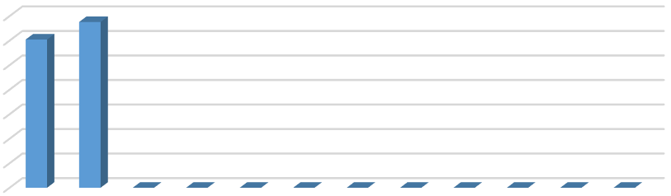
R$-
R$500.000,00
R$1.000.000,00
R$1.500.000,00
R$2.000.000,00
R$2.500.000,00
R$3.000.000,00
R$3.500.000,00
Valores Liberados no Ano
Link para quantitativos, preços unitários, quantitativos executados e preços praticados das obras:
https://tjscjusbr0.sharepoint.com/sites/TransparnciaObras/Documentos%20Compartilhados/Forms/AllItems.aspx?id=%2Fsites%2FTransparnciaObra s%2FDocumentos%20Compartilhados%2FGeneral%2FOBRAS%20EM%20ANDAMENTO&p=true&ga=1
Elaborado pela Divisão de Fiscalização - DEA:  Engenheiros Civis: |  | Engenheiros Eletricistas:
André da Silva |  | Nilton Albieri Ferreira
Diogo Coelho Rocha |  | Rodrigo André Machado
Fábio Rogério Haupenthal  Matheus Erpen Benincá |  | Engenheiro Mecânico:
Wilson Spernau Júnior |  | Robson da Silva
Arquiteto:  João Marcos Corrêa  Data de atualização: | 14/02/2025
Observações: Os valores acima não possuem reajustes contratuais. Os valores liberados pela fiscalização podem ainda não estar liquidados. Podem ser liberados valores referentes ao mês de referência do relatório após a data de atualização do mesmo. liquidados. Podem ser liberados valores referentes ao mês de referência do relatório após a data de atualização do mesmo.

